УТВЕРЖДАЮ

Председатель приемной комиссии

И.В. Богданов

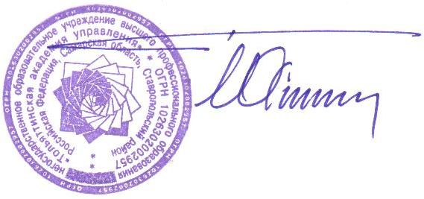

31.07.2014

Перечень лиц, рекомендованных к зачислению

на направление подготовки

«ДИЗАЙН»

Для лиц, рекомендованных к зачислению на места, финансируемые из средств федерального бюджета, срок предоставления оригинала аттестата – 4 августа 2014 года (до 17:00).
№ п/п | Ф.И.О. | РЯ | ЛИТ | КОМП | РИС | ИТОГО | Документ
На места, финансируемые из средств федерального бюджета
1 | Брыкалова Анастасия Леонидовна | 76 | 66 | 95 | 90 | 327 | оригинал
2 | Осененко Зоя Александровна | 92 | 73 | 76 | 70 | 311 | оригинал
3 | Потуданская Алиса Александровна | 67 | 47 | 89 | 90 | 293 | оригинал
4 | Корнилова Татьяна Аркадьевна | 72 | 66 | 81 | 70 | 289 | оригинал
5 | Акшова Анастасия Андреевна | 44 | 66 | 86 | 80 | 276 | оригинал
6 | Гашкова Татьяна Юрьевна | 68 | 59 | 79 | 65 | 271 | оригинал
7 | Гайворонская Наталья Алексеевна | 68 | 47 | 95 | 60 | 270 | оригинал
8 | Тевс Антон Борисович | 64 | 46 | 93 | 60 | 263 | копии
9 | Уляшкина Екатерина Александровна | 68 | 41 | 77 | 75 | 261 | оригинал
10 | Яковлева Любовь Андреевна | 67 | 60 | 72 | 55 | 254 | оригинал
Список резерва
11 | Теренкова Елизавета Андреевна | 41 | 49 | 90 | 65 | 245 | копии

